Міністерство освіти і науки України
ІФНТУНГ
Кафедра ІТТС

Лабораторна робота №1
КЕРУВАННЯ ВЕРСІЯМИ ЗА ДОПОМОГОЮ GIT

Виконав:
Студент групи АКСз-17-2к
Хлібкевич Д.А.
Перевірив:
Мірзоєва О.Ю.

Івано-Франківськ
2018

Мета роботи: вивчити та закріпити на практиці можливості
системи керування версіями, одержати практичний досвід у
використанні Git та GitHub.

Обладнання:
- ПК ІВМ РС x86 CPU з встановленою операційною
системою;
- доступ до мережі інтернет.

Хід роботи
1. Зайти на сайт https://github.com/.

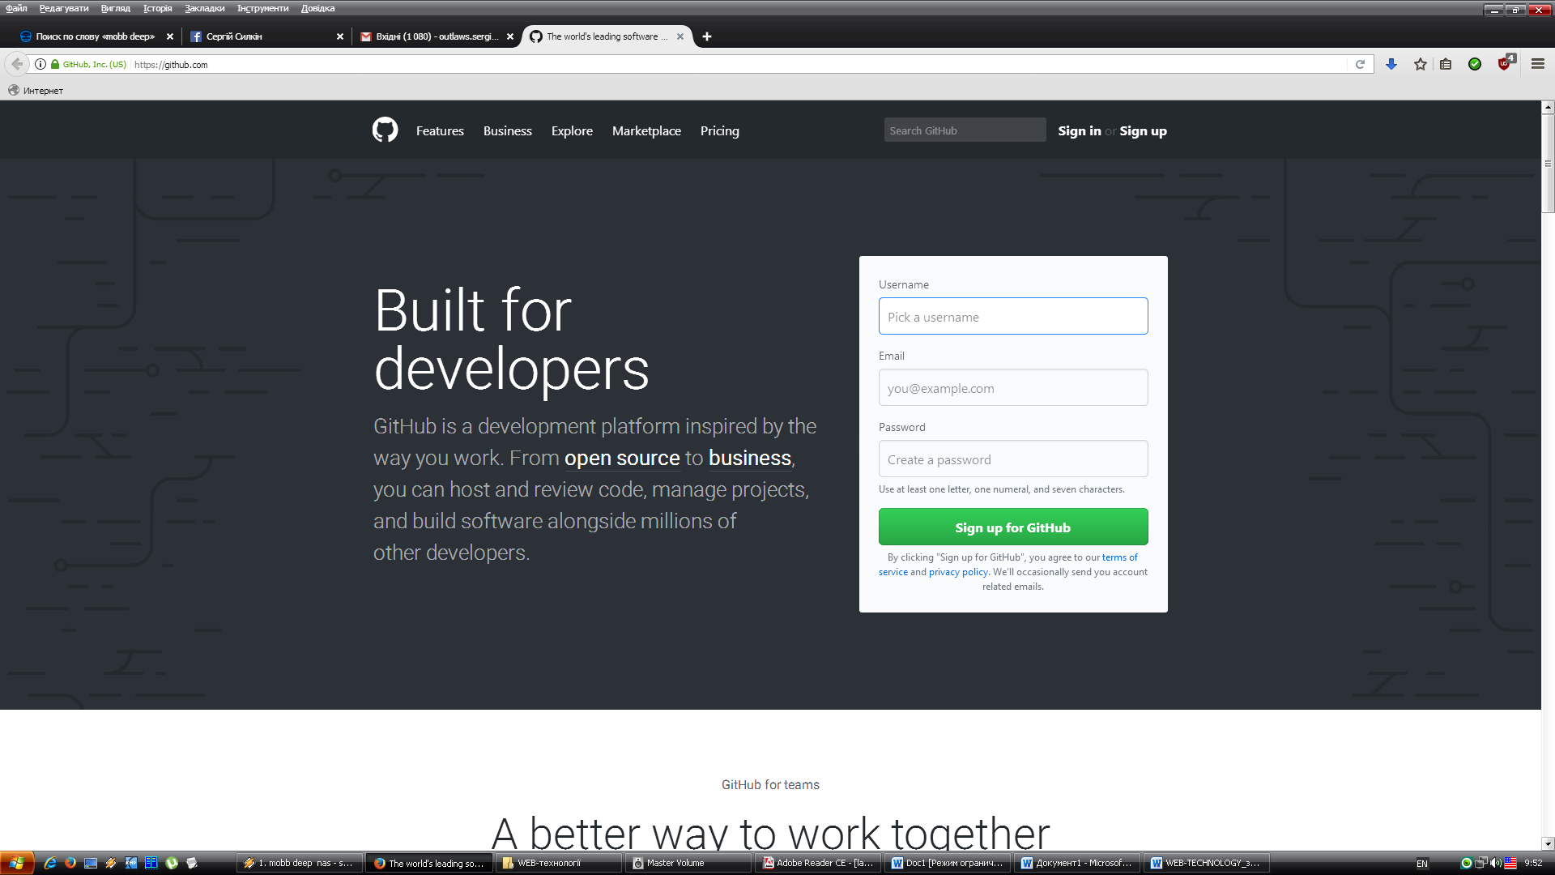

2 Натиснути на кнопку SING UP FOR GitHub.

3 Заповнити відповідні поля форми реєстрації.

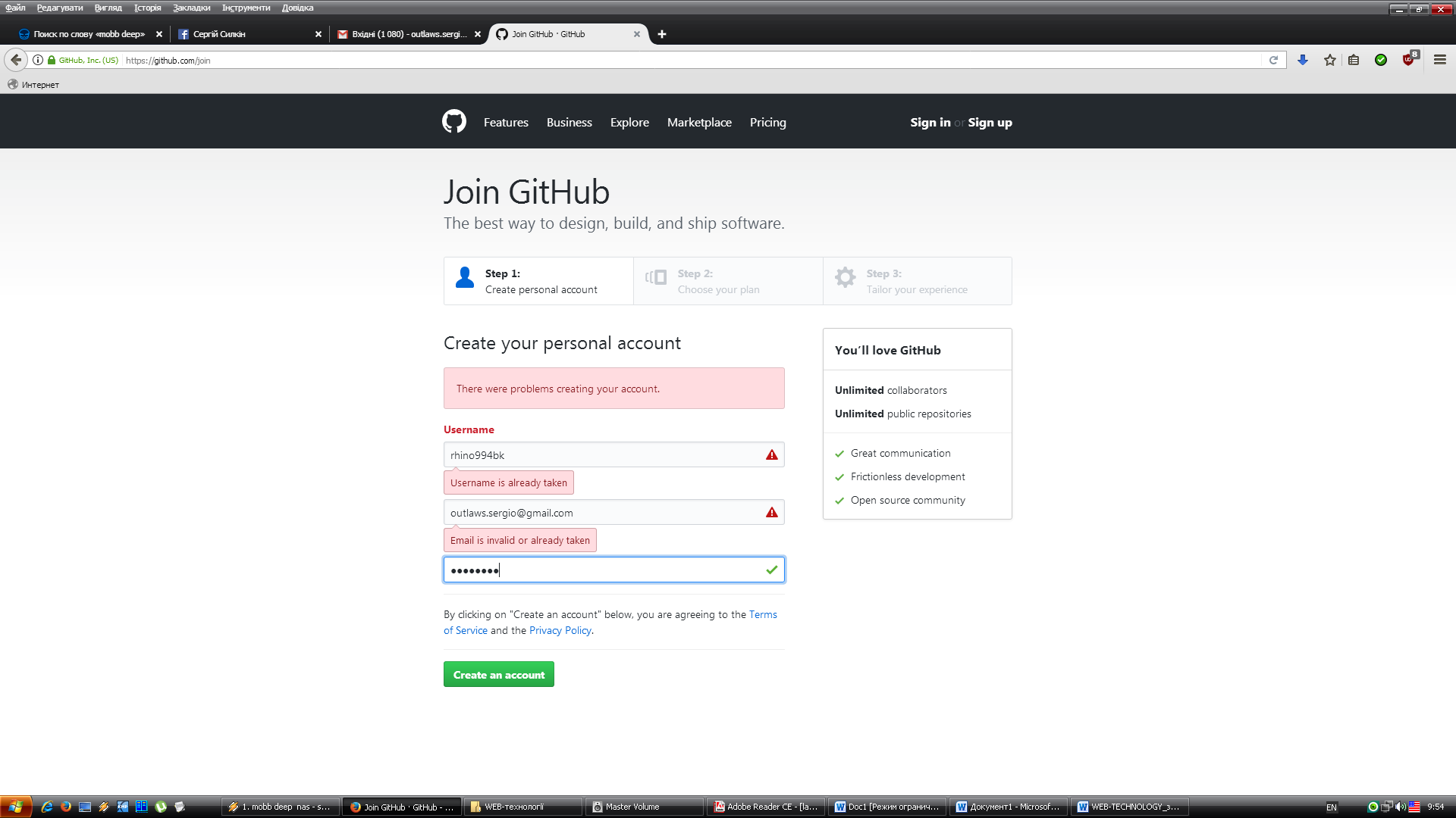

4 Після реєстрації відкриється головна форма системи, де є
можливість створити новий проект та завантажити клієнт
відповідно до вашої операційної системи.

5 Встановлення Git.

6 Початкове налаштування Git.

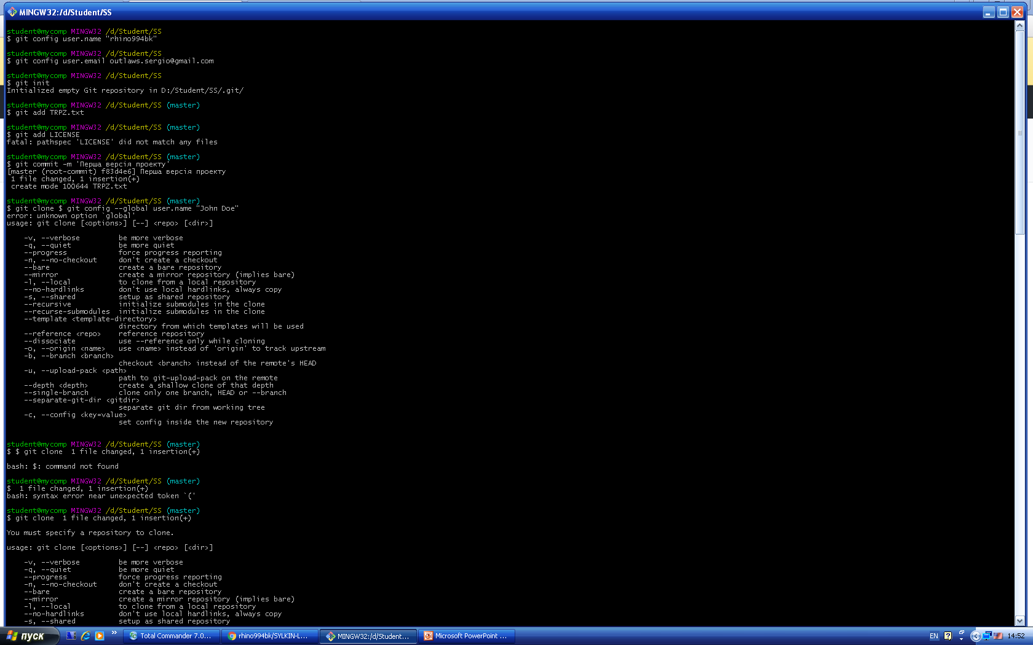

7 Створення Git-репозиторія.

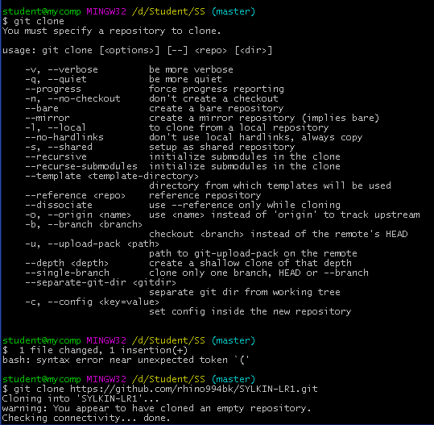

8 Створити проект з кількома файлами, синхронізувати його
з сайтом.
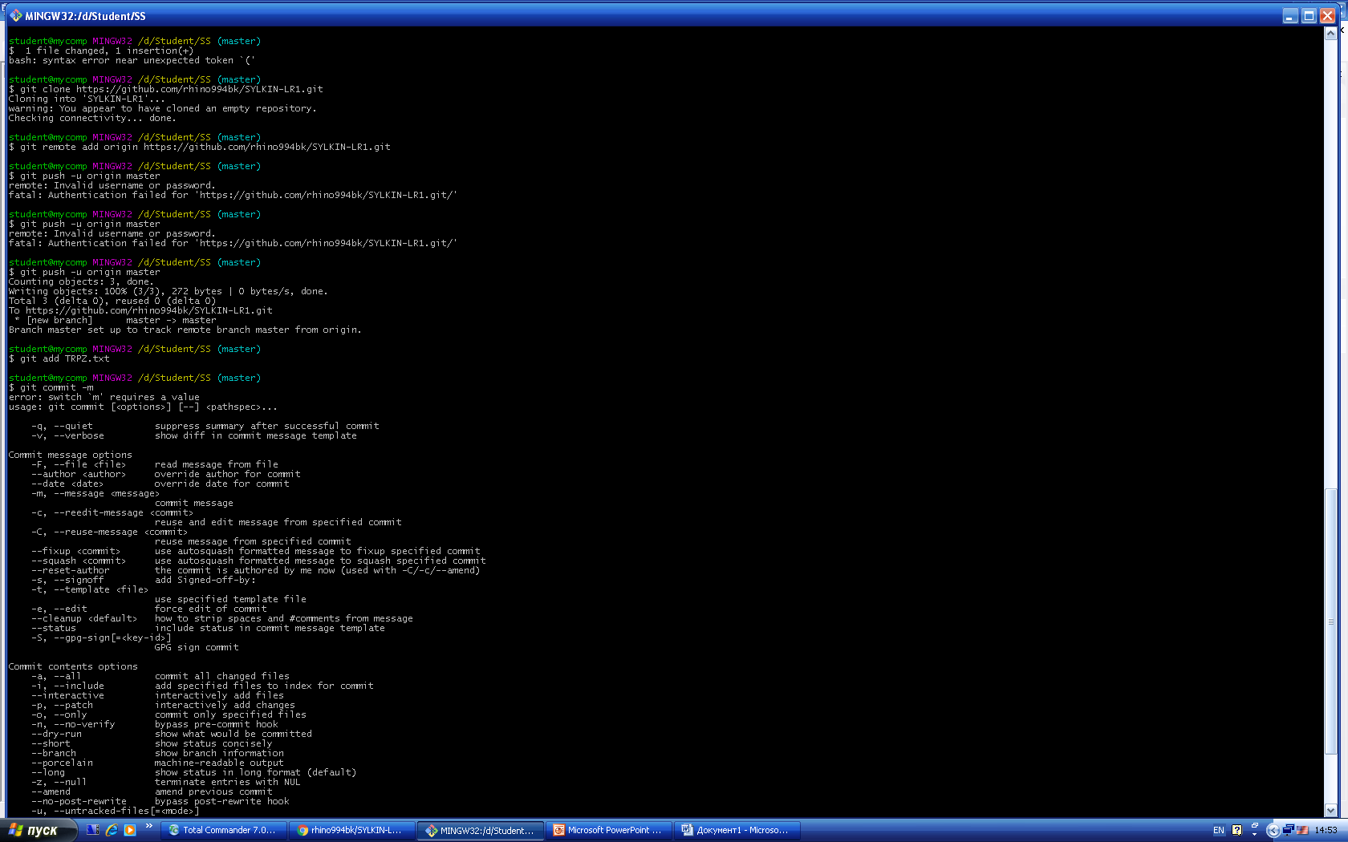
9 Внести зміни до проекту. Відобразити зміни у проекті на
сайті.
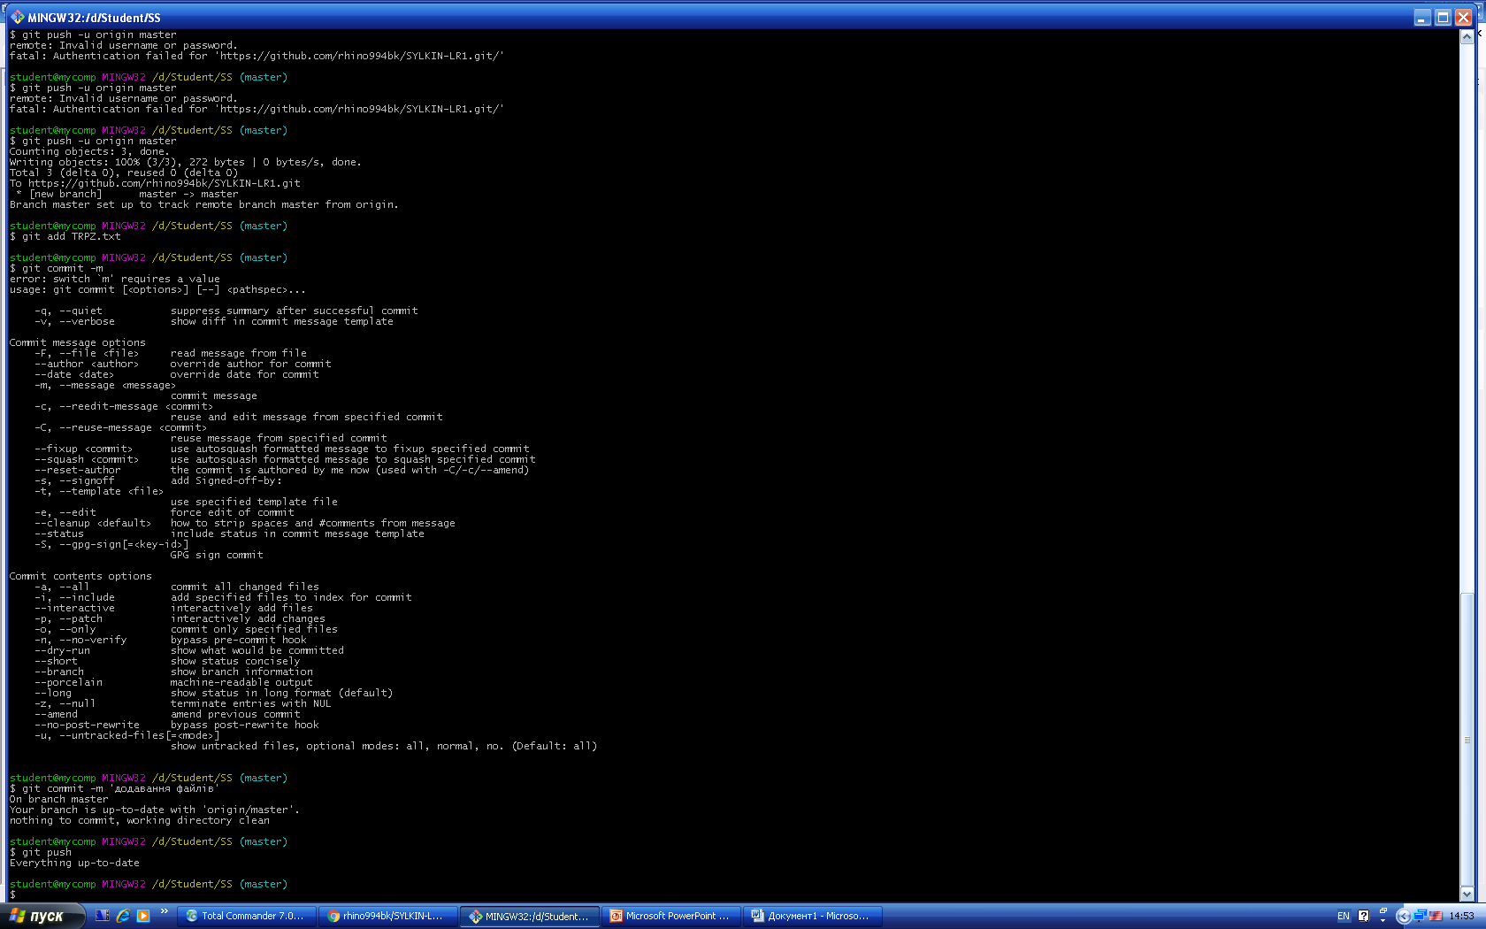
9.1 Встановлення зв'язку з віддаленим репозиторієм, обчислення
локальних змін відсутніх в ньому, і їх передачі в віддалений
репозиторій.

Висновок: В ході виконання цієї роботи я вивчив та закріпив на практиці можливості системи керування версіями та одержав практичний досвід у використанні Git та GitHub.

